Staatscourant 2011, 9990
9 juni 2011

Regeling van de Minister van Onderwijs, Cultuur en Wetenschap van 27 mei 2011, nr. WJZ/303092 (3860) houdende modellen diploma’s, cijferlijsten, certificaten, getuigschrift, bewijs van ontheffing met verklaring vwo, havo, vsbo en getuigschrift AGO (Regeling modellen diploma’s vwo, havo, vsbo BES)
De Minister van Onderwijs Cultuur en Wetenschap,
Gelet op artikel 32, vierde lid, en artikel 33 van de Wet voortgezet onderwijs BES zoals deze is komen te luiden op 10 oktober 2010 en de artikelen 43, tweede lid, en 44, vierde lid, van het Besluit eindexamens v.w.o., h.a.v.o., v.s.b.o. BES;
Besluit:

Artikel 1. Begripsbepalingen
In deze regeling wordt verstaan onder:
wet:
Wet voortgezet onderwijs BES zoals deze is komen te luiden op 10 oktober 2010;
vsbo:
voorbereidend secundair beroepsonderwijs als bedoeld in artikel 9 van de wet;
vwo:
voorbereidend wetenschappelijk onderwijs als bedoeld in artikel 7 van de wet;
havo:
hoger algemeen voortgezet onderwijs als bedoeld in artikel 8 van de wet.

Artikel 2. Modellen diploma’s vwo, havo en vsbo
- De modellen voor de diploma’s eindexamen zijn opgenomen in bijlage 1a bij deze regeling.
- De modellen voor de diploma’s eindexamen havo zijn opgenomen in bijlage 1b bij deze regeling.
- De modellen voor de diploma’s eindexamen vsbo zijn opgenomen in de bijlagen 1c tot en met 1e bij deze regeling.

Artikel 3. Modellen cijferlijsten vwo, havo en vsbo
De modellen voor de cijferlijsten eindexamen vwo, havo en vsbo zijn opgenomen in de bijlagen 2a, 2b en 2c bij deze regeling.

Artikel 4. Modellen voorlopige cijferlijsten vwo, havo en vsbo
De modellen voor de voorlopige cijferlijsten eindexamen vwo, havo en vsbo zijn opgenomen in de bijlagen 3a, 3b, 3c bij deze regeling.

Artikel 5. Model certificaat vsbo
Het model voor het certificaat vsbo is opgenomen in bijlage 4 bij deze regeling.

Artikel 6. Model getuigschrift arbeidsgericht onderwijs
Het model getuigschrift arbeidsgericht onderwijs zijn opgenomen in bijlage 5 bij deze regeling.

Artikel 8. Inwerkingtreding
De regeling treedt in werking met ingang van de dag na de dagtekening van de Staatscourant waarin zij wordt geplaatst.

Artikel 9. Citeertitel
Deze regeling wordt aangehaald als: Regeling modellen diploma’s vwo, havo, vsbo BES.
Deze regeling zal met de toelichting in de Staatscourant worden geplaatst.
De Minister van Onderwijs, Cultuur en Wetenschap,
J.M. van Bijsterveldt-Vliegenthart.

BIJLAGE 1A, BEHOREND BIJ DE REGELING MODELLEN DIPLOMA’S VWO, HAVO, VSBO BES
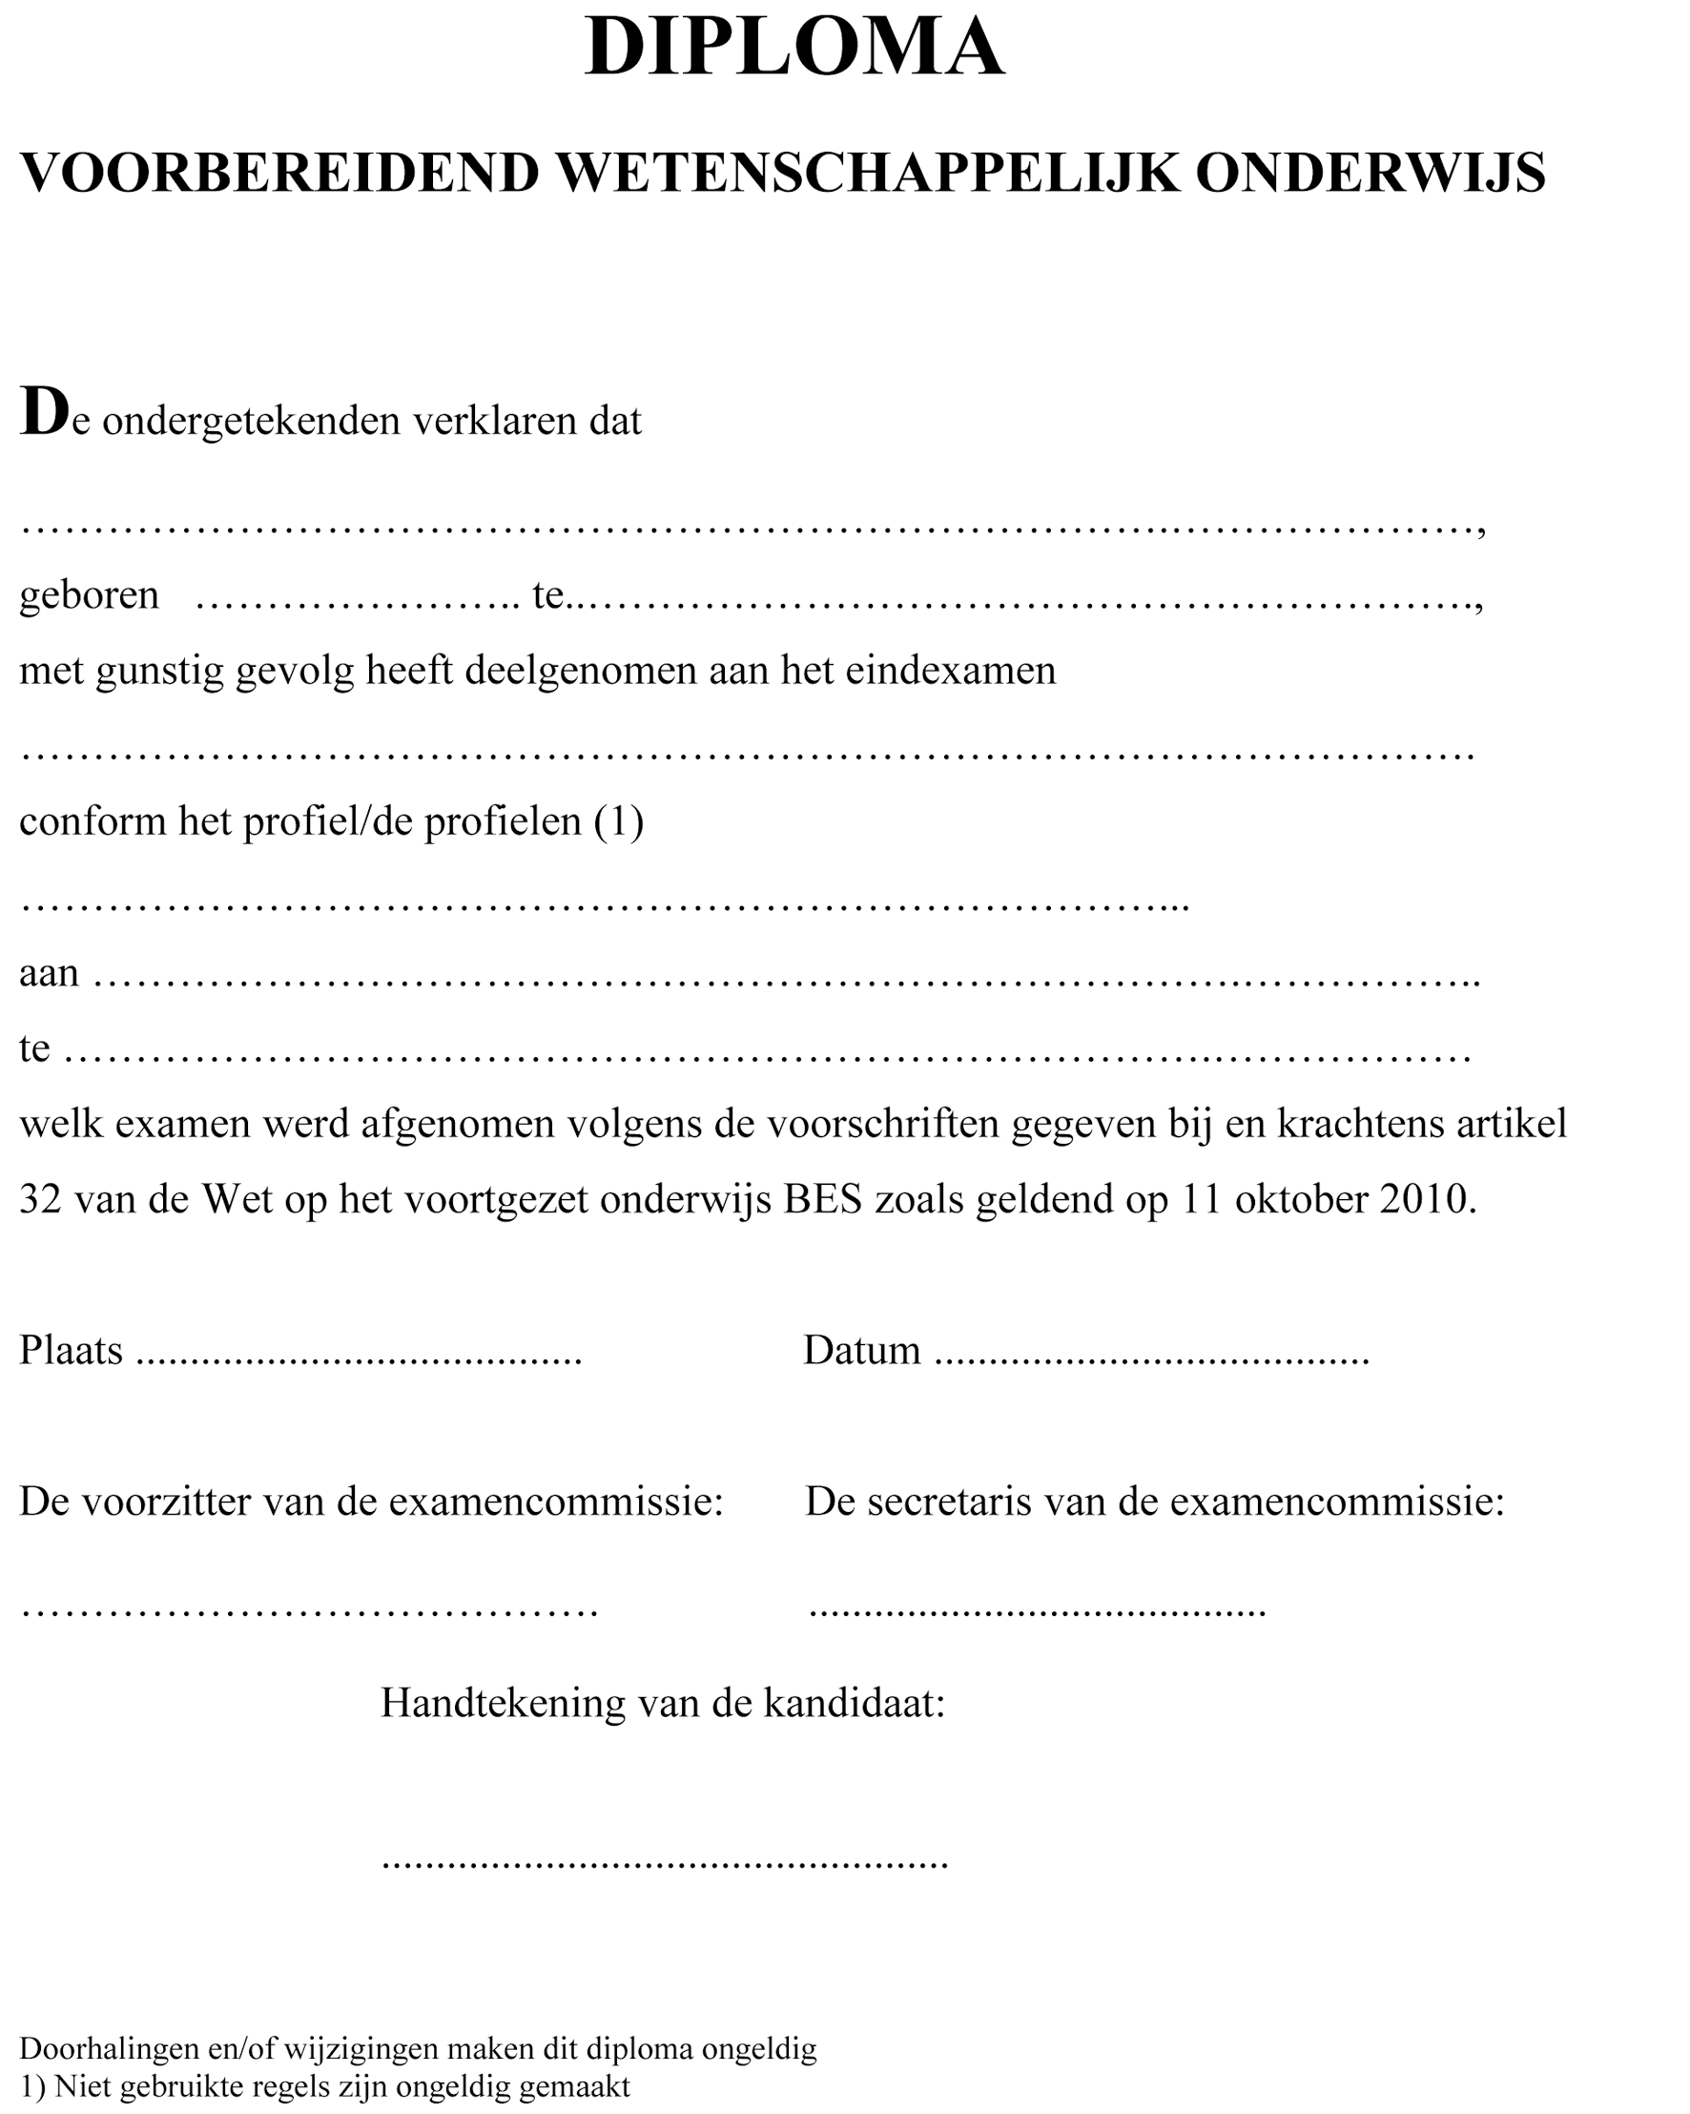

BIJLAGE 1B, BEHOREND BIJ DE REGELING MODELLEN DIPLOMA’S VWO, HAVO, VSBO BES
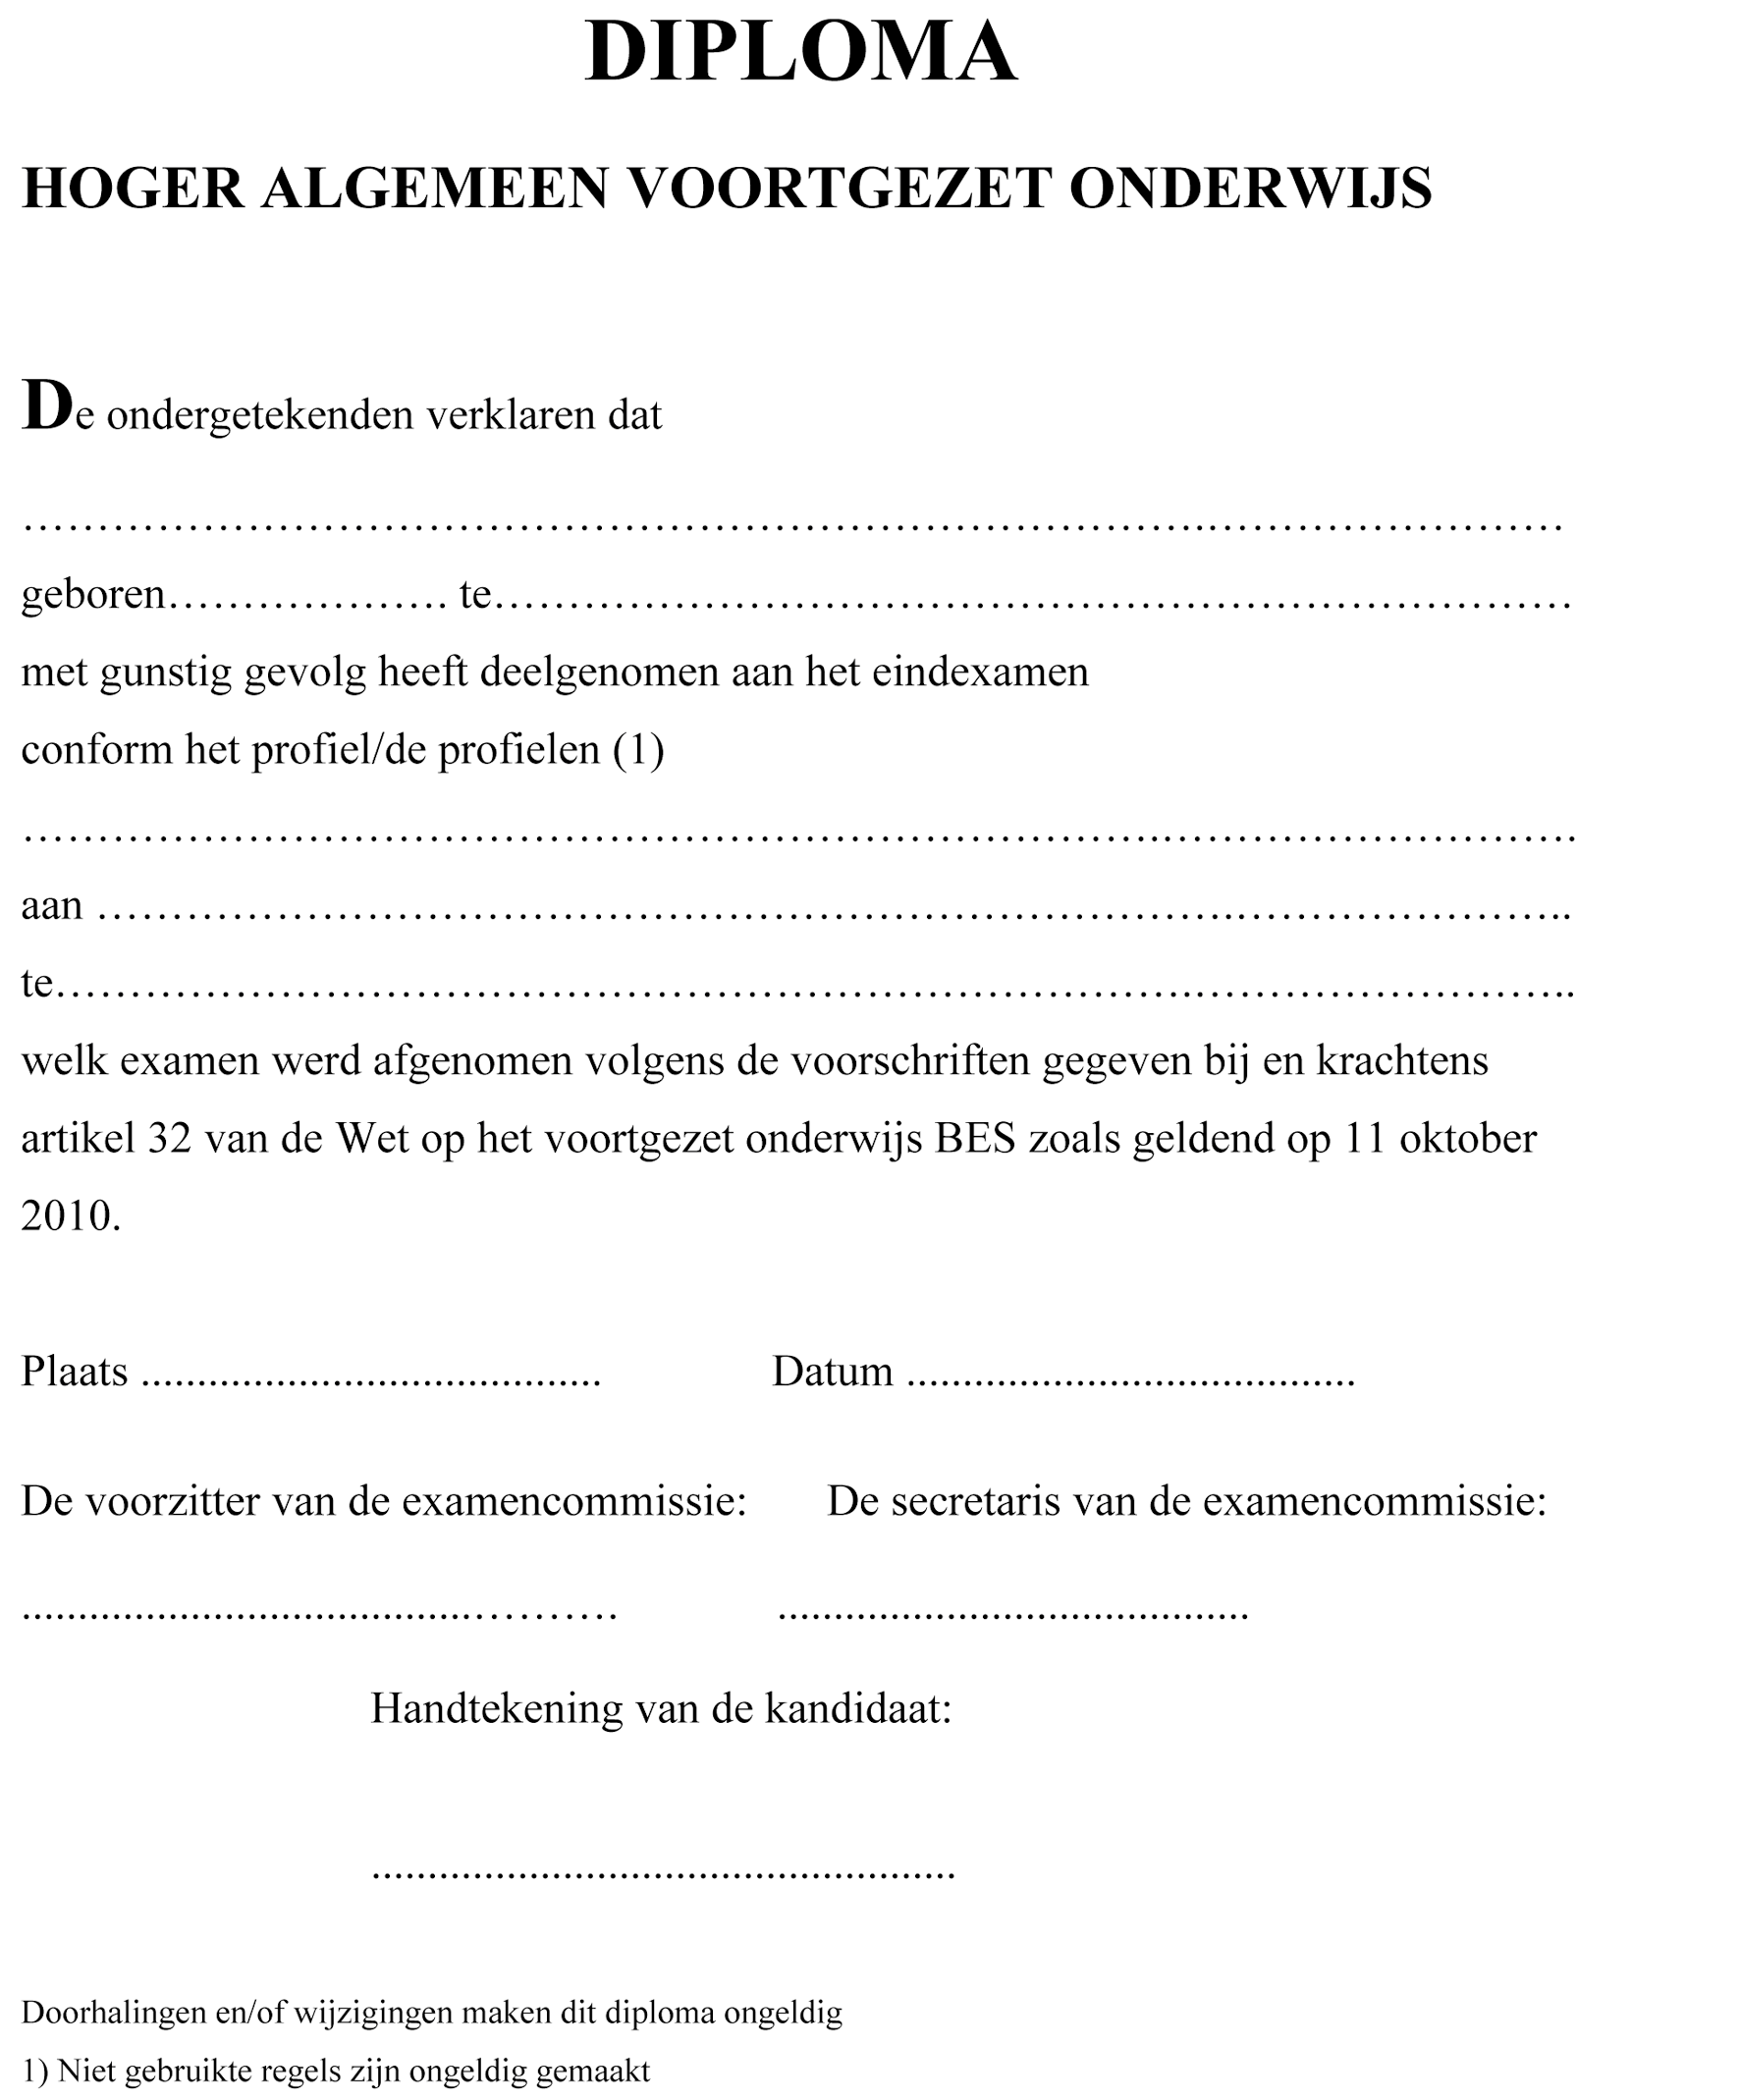

BIJLAGE 1C, BEHOREND BIJ DE REGELING MODELLEN DIPLOMA’S VWO, HAVO, VSBO BES
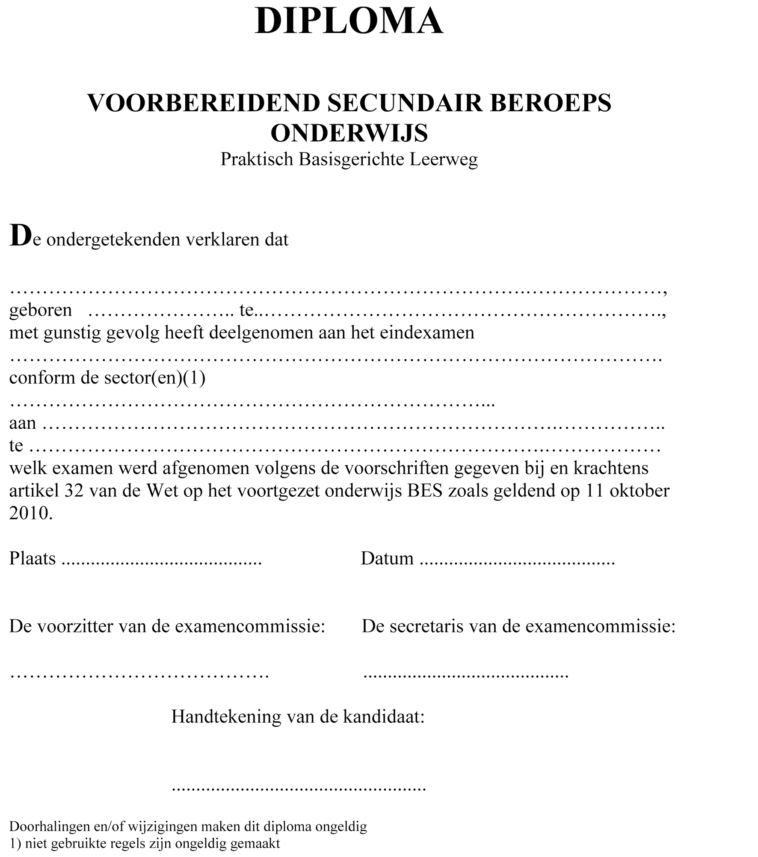

BIJLAGE 1D, BEHOREND BIJ DE REGELING MODELLEN DIPLOMA’S VWO, HAVO, VSBO BES
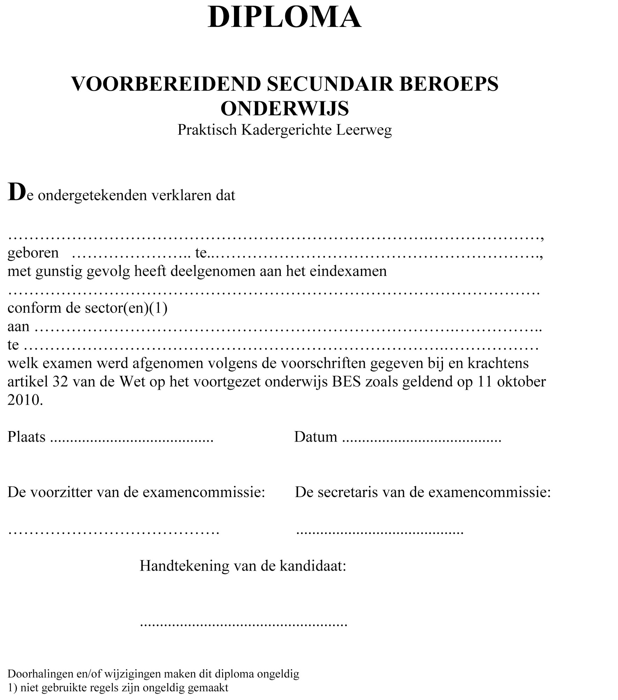

BIJLAGE 1E, BEHOREND BIJ DE REGELING MODELLEN DIPLOMA’S VWO, HAVO, VSBO BES
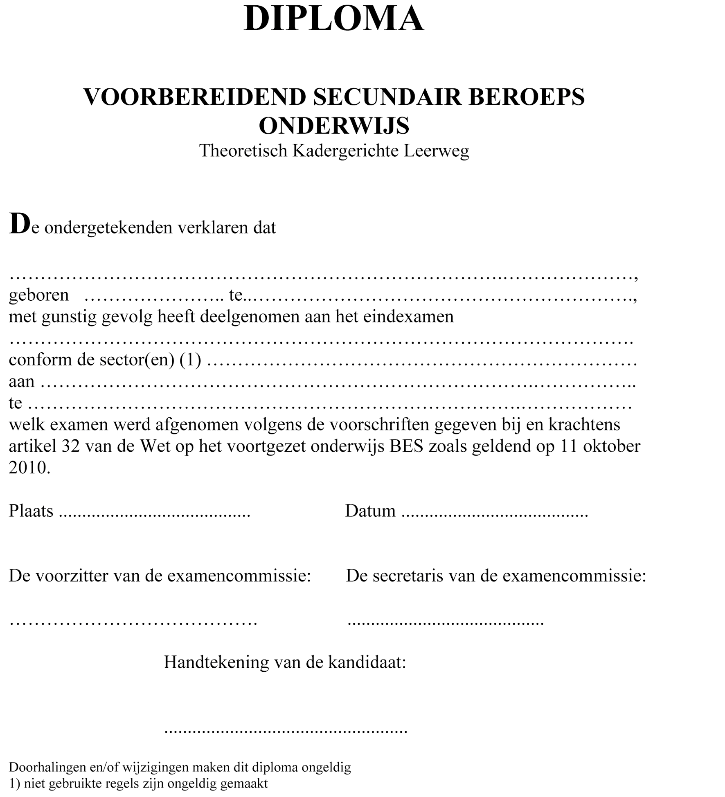

BIJLAGE 2A, BEHOREND BIJ DE REGELING MODELLEN DIPLOMA’S VWO, HAVO, VSBO BES
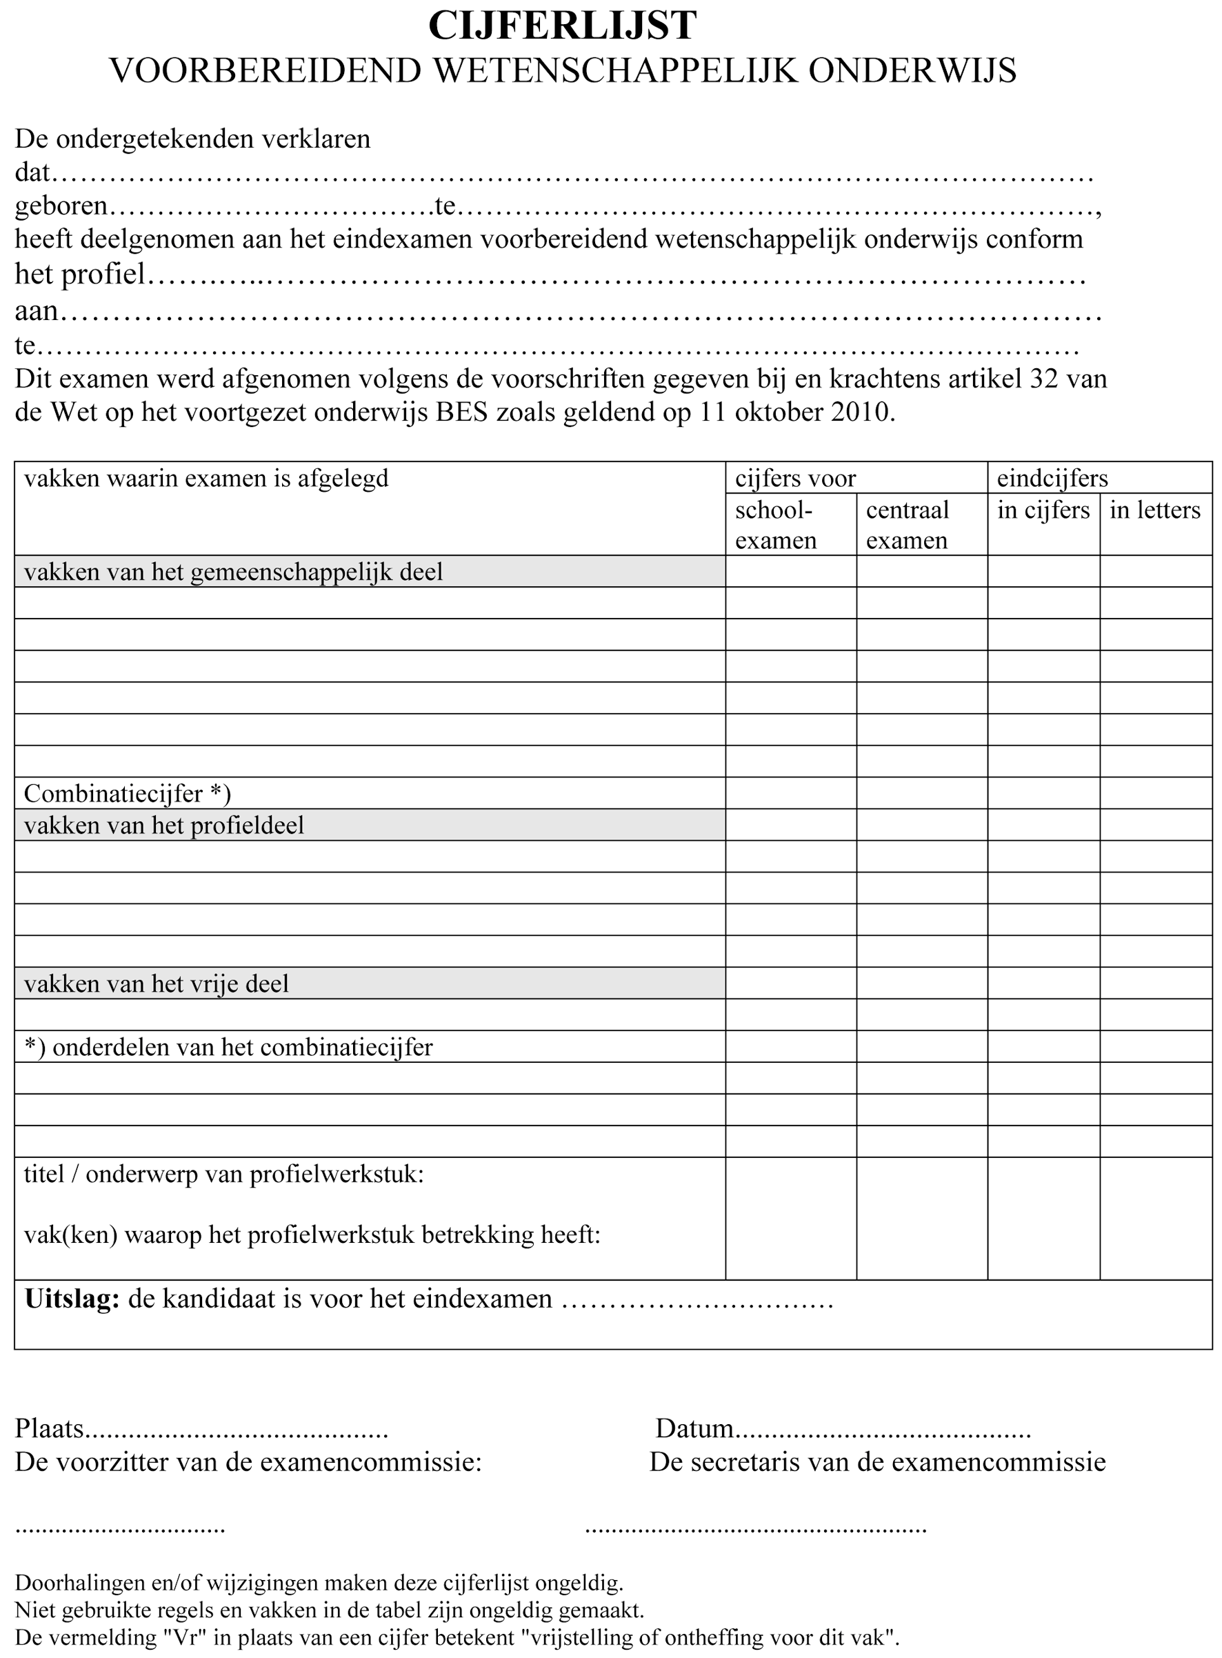

BIJLAGE 2B BEHOREND BIJ DE REGELING MODELLEN DIPLOMA’S VWO, HAVO, VSBO BES,
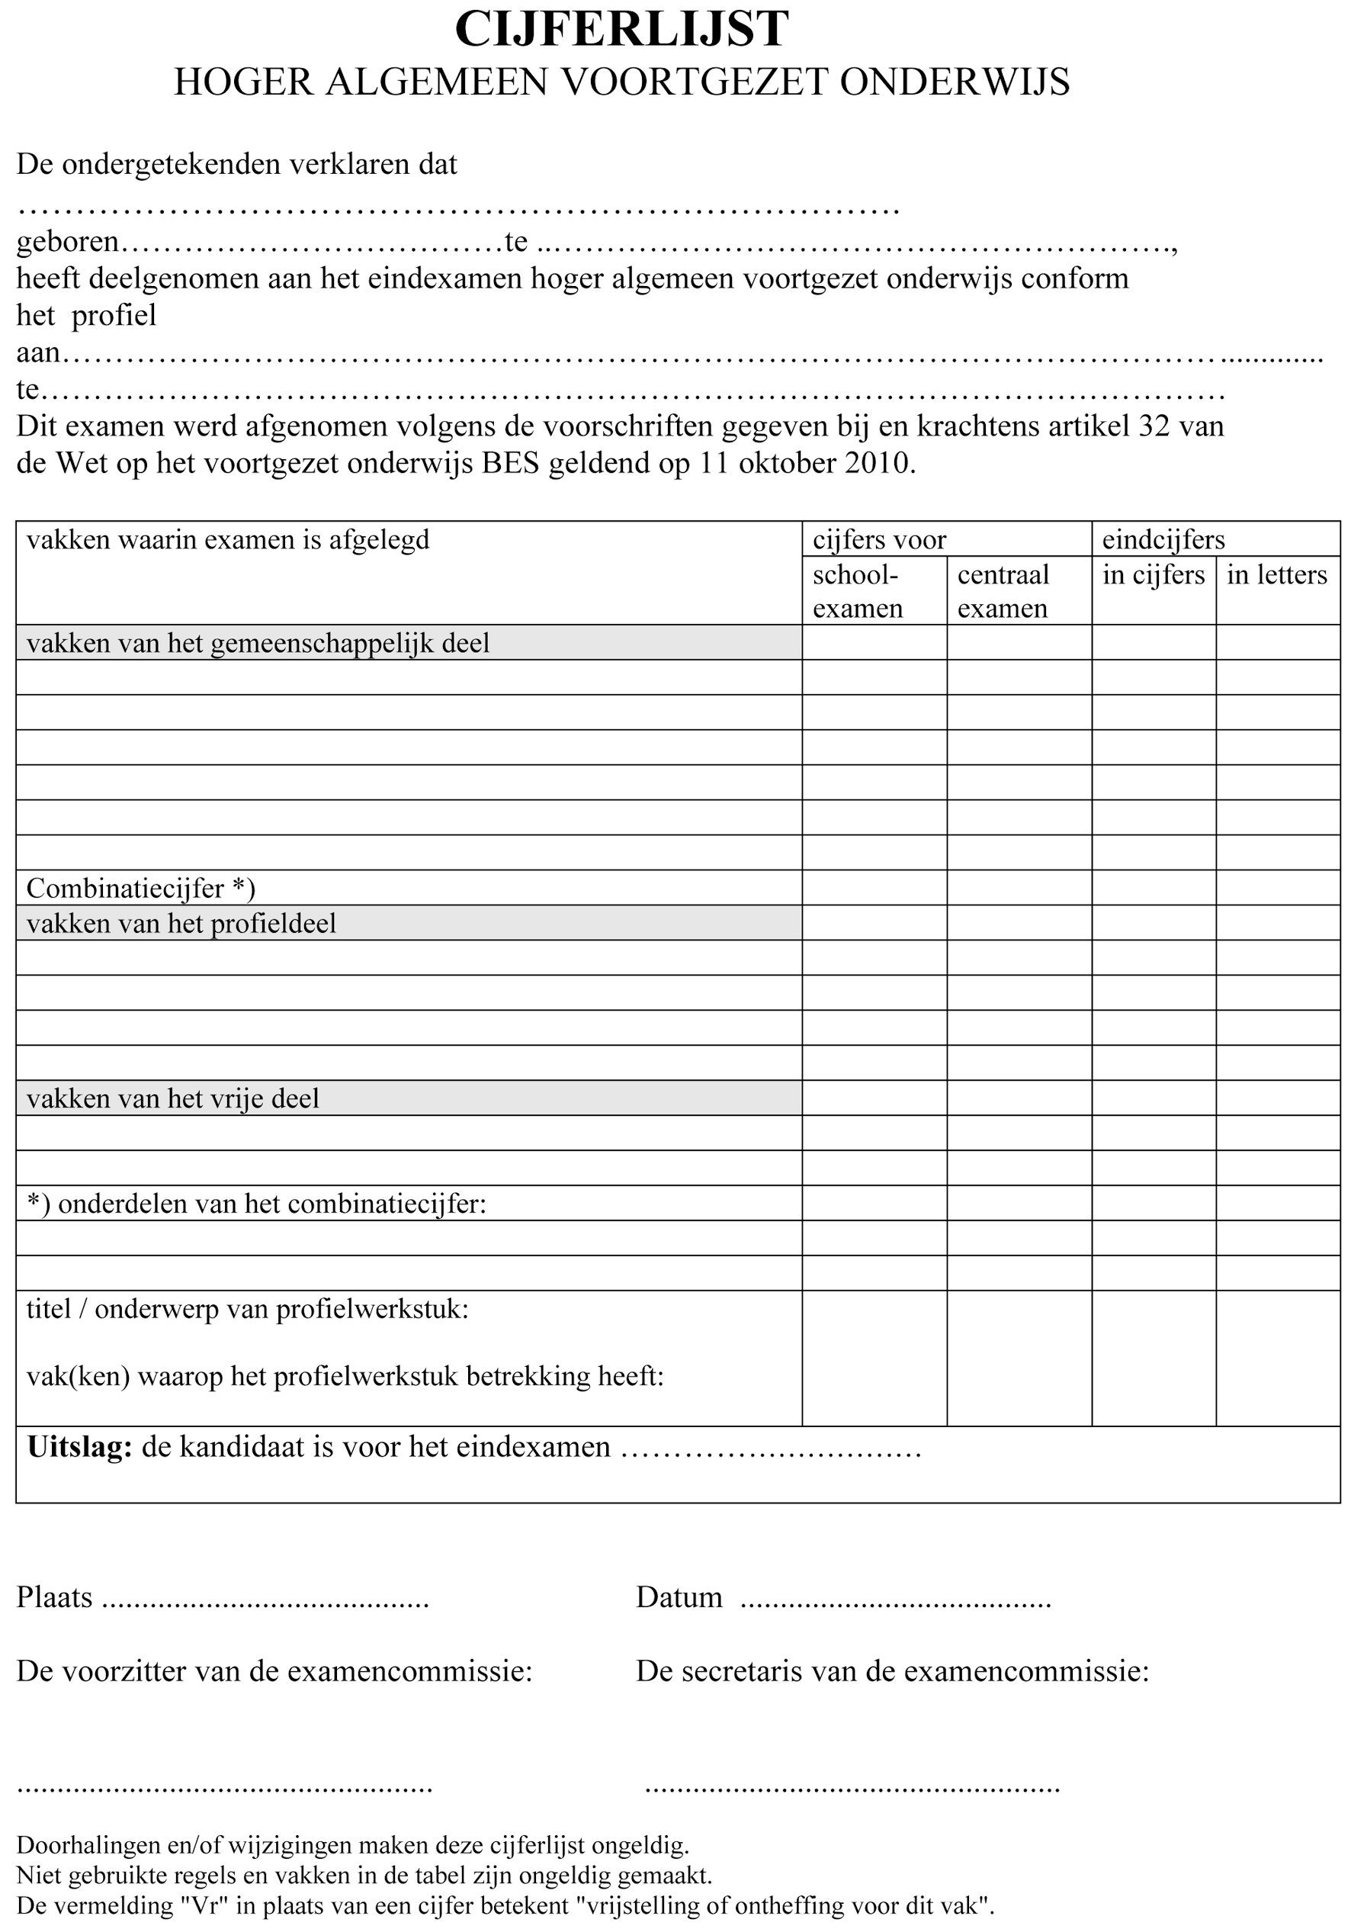

BIJLAGE 2C, BEHOREND BIJ DE REGELING MODELLEN DIPLOMA’S VWO, HAVO, VSBO BES
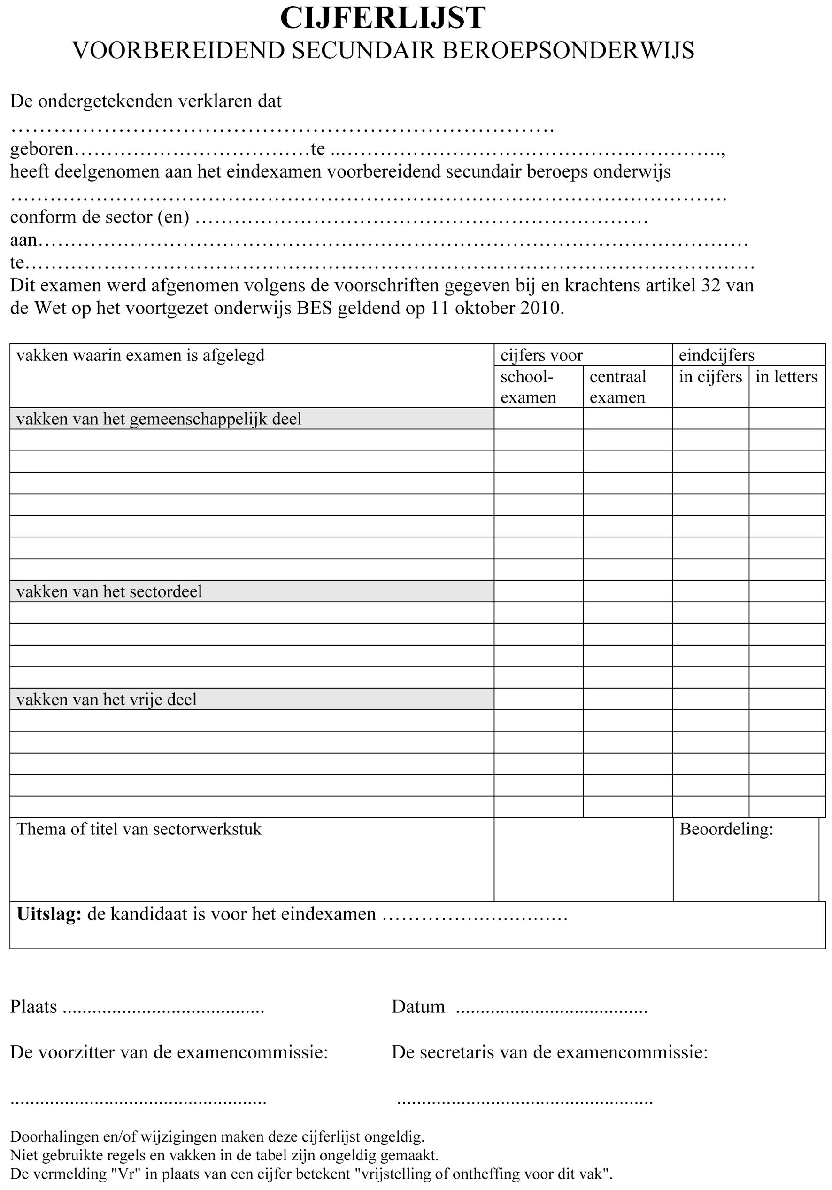

BIJLAGE 3A, BEHOREND BIJ DE REGELING MODELLEN DIPLOMA’S VWO, HAVO, VSBO BES
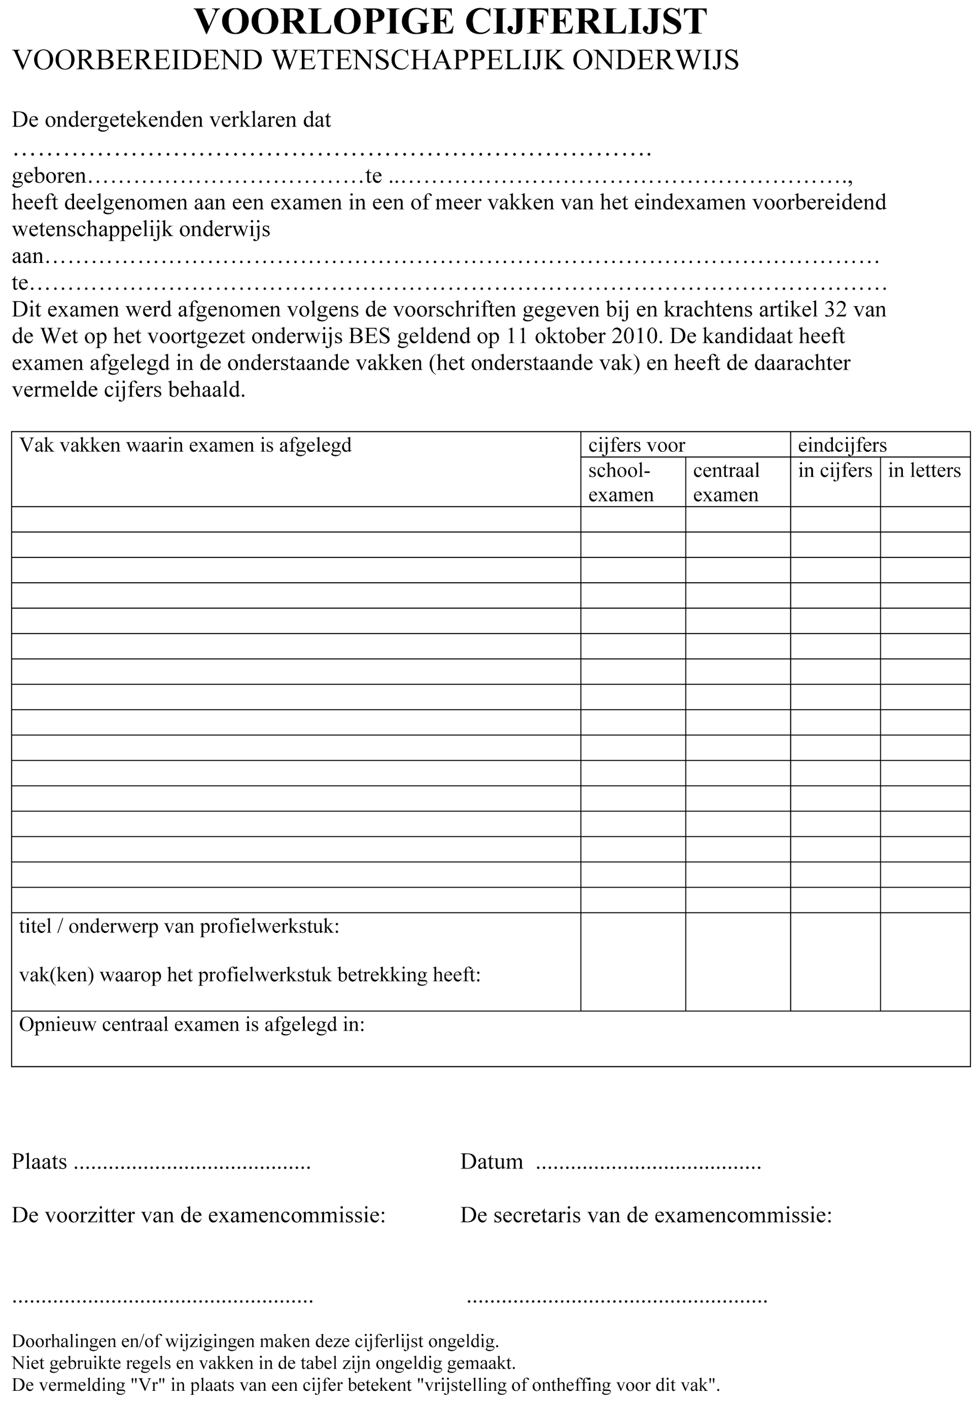

BIJLAGE 3B, BEHOREND BIJ DE REGELING MODELLEN DIPLOMA’S VWO, HAVO, VSBO BES
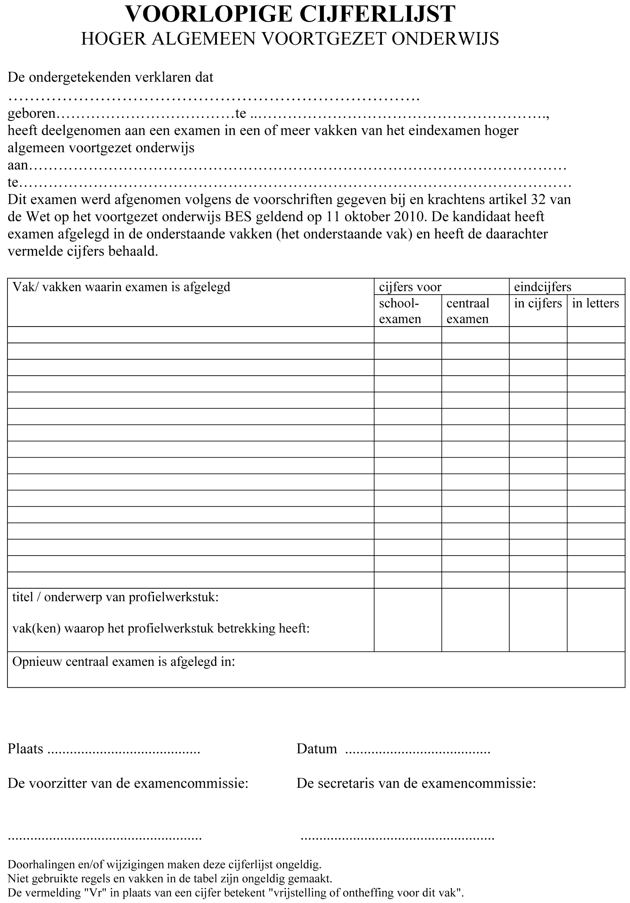

BIJLAGE 3C, BEHOREND BIJ DE REGELING MODELLEN DIPLOMA’S VWO, HAVO, VSBO BES
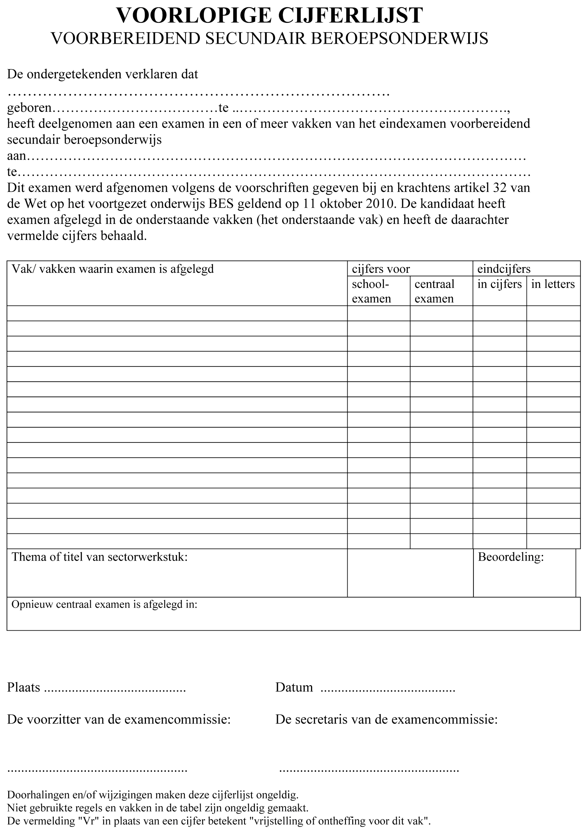

BIJLAGE 4, BEHOREND BIJ DE REGELING MODELLEN DIPLOMA’S VWO, HAVO, VSBO BES
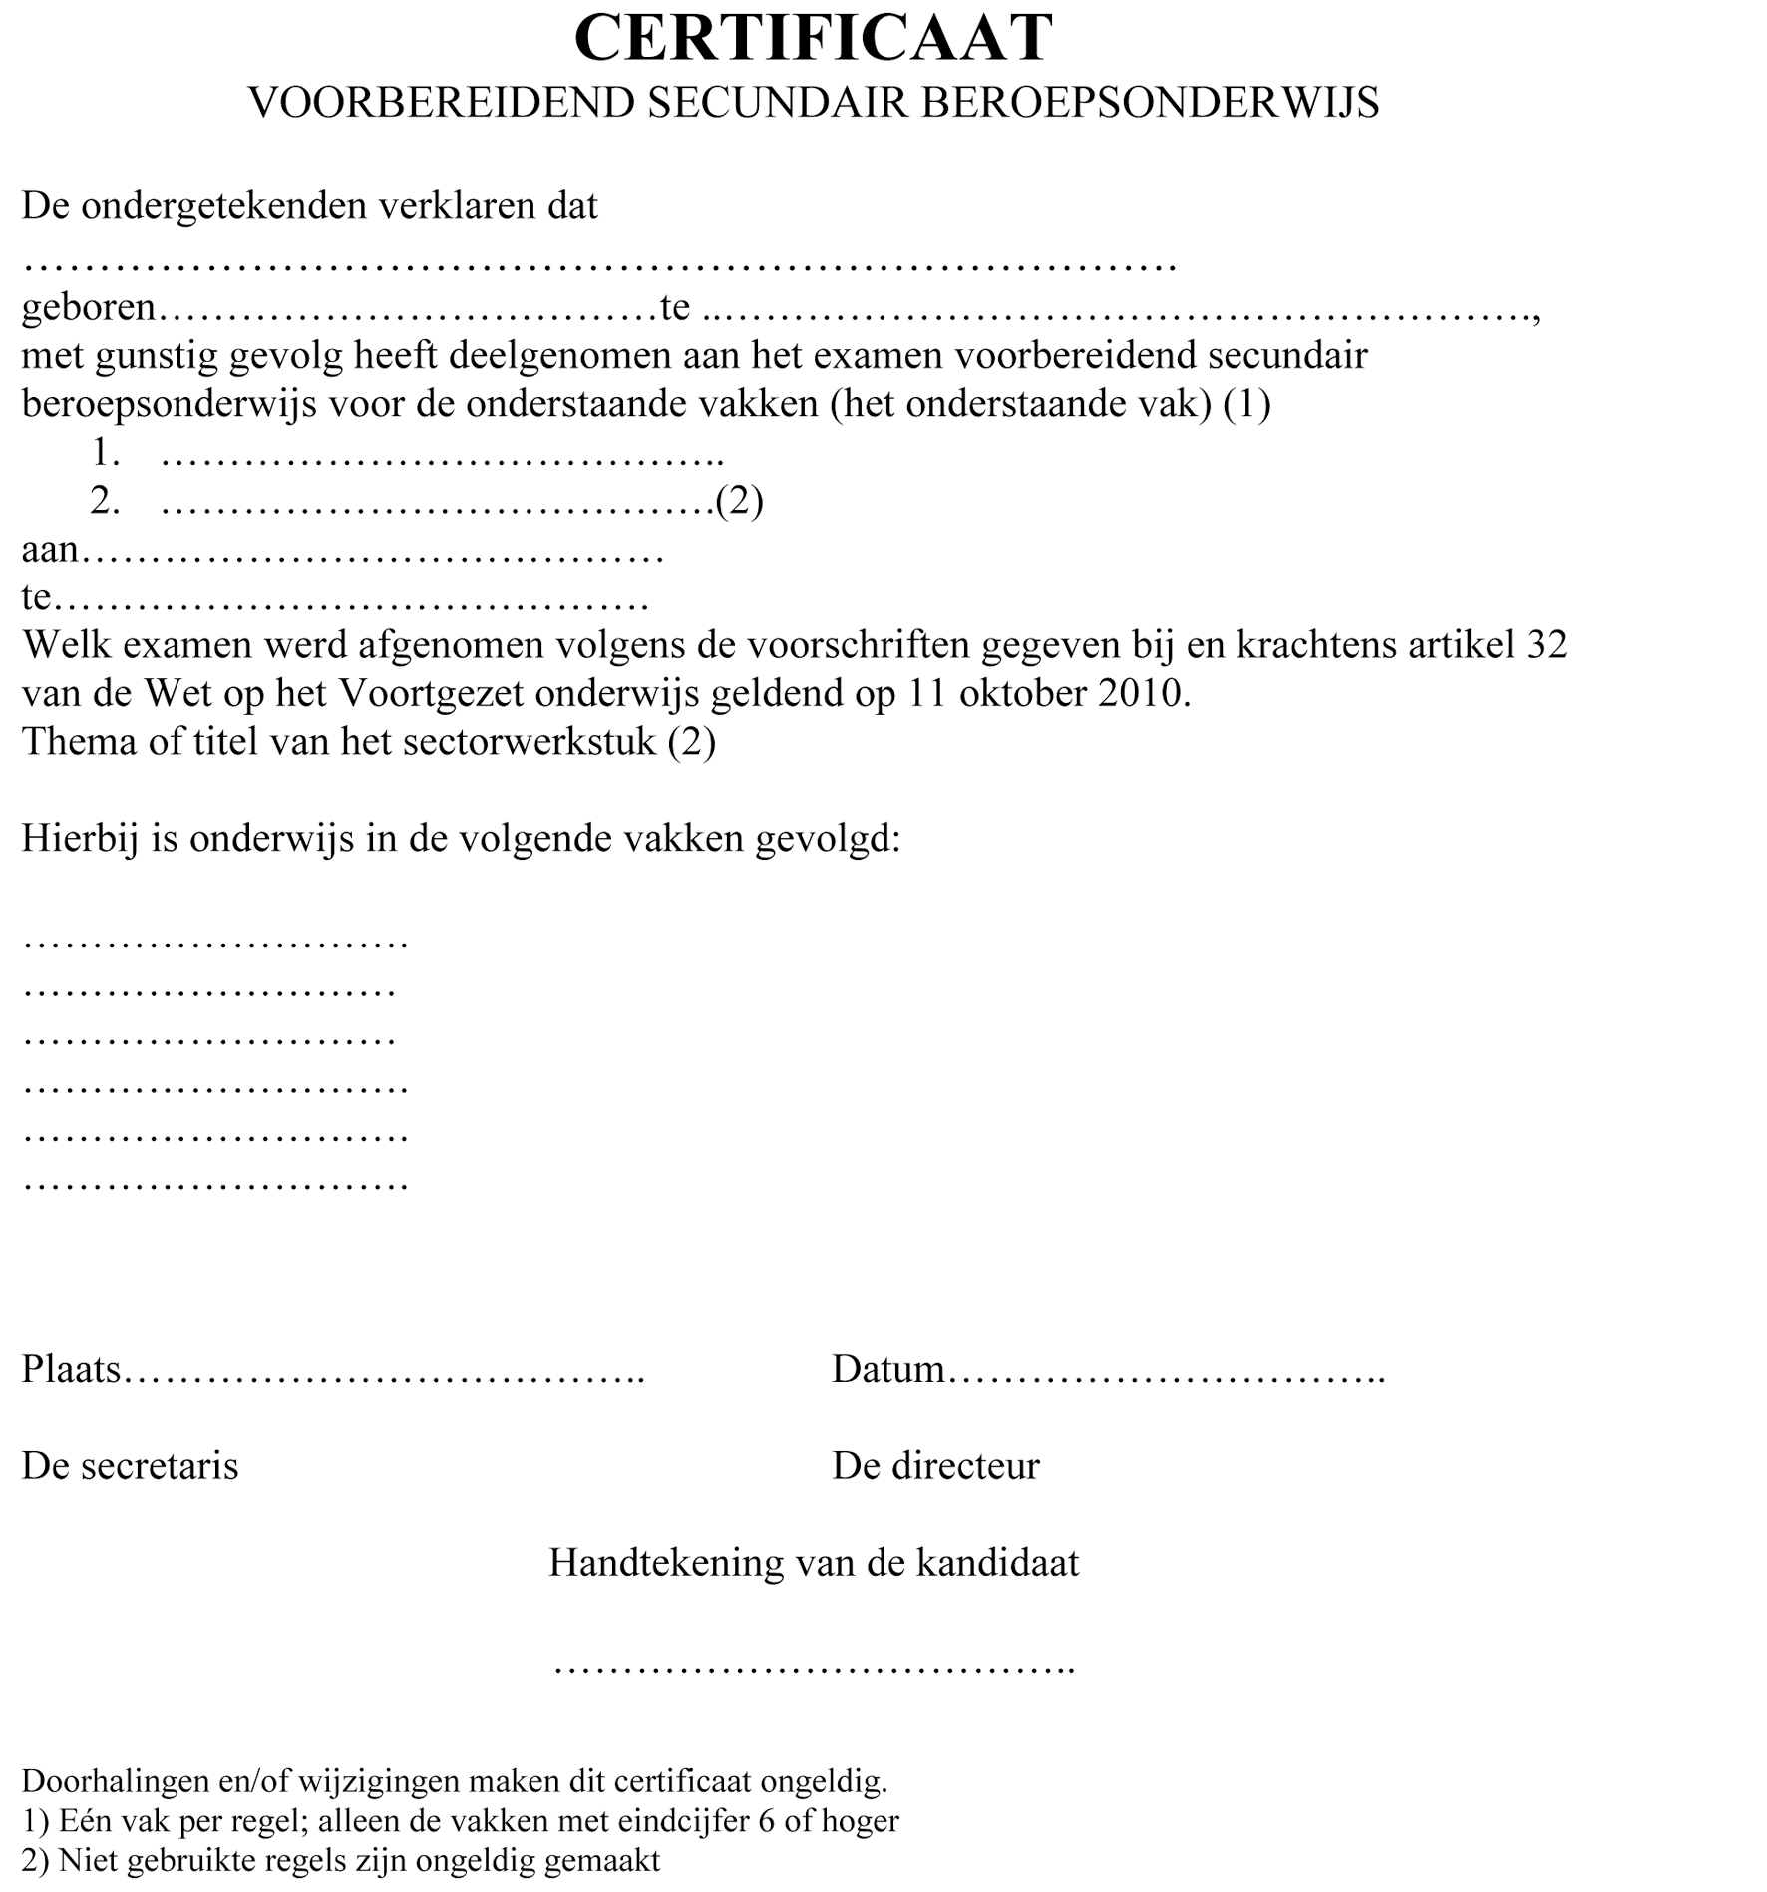

BIJLAGE 5, BEHOREND BIJ DE REGELING MODELLEN DIPLOMA’S VWO, HAVO, VSBO BES
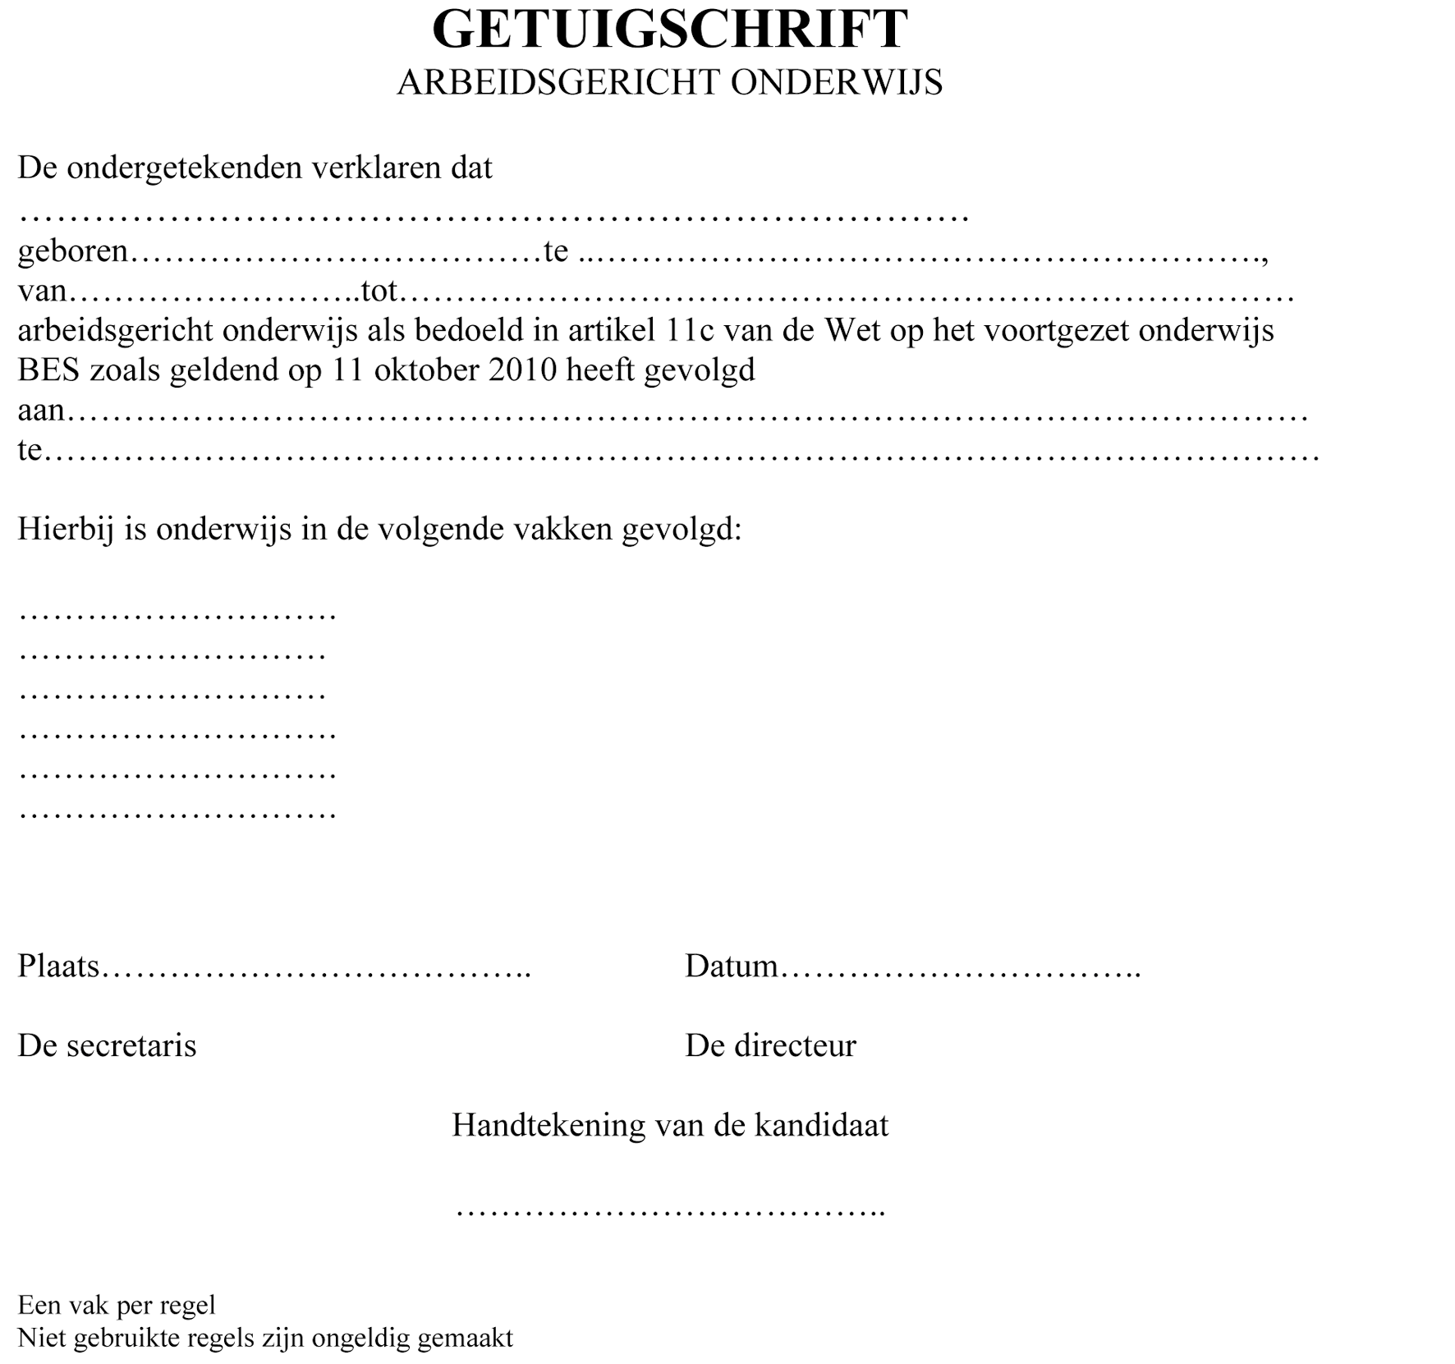

TOELICHTING

Algemeen
Wat betreft de regelgeving inzake het onderwijs in Caribisch Nederland is gekozen voor de lijn dat de Europees Nederlandse regelgeving voor wat de onderwijsinhoudelijke kant betreft, per 1 augustus 2011 model zal staan voor de in Caribisch Nederland geldende regelgeving.
Tot 1 augustus gelden op dat punt in Caribisch Nederland de onderwijswetten die zijn ontstaan door omzetting van de Nederlands Antilliaanse landsverordeningen. Zo geldt op dit moment ten aanzien van de examens de Wet voortgezet onderwijs BES, zoals deze op 10-10-10 is komen te luiden.
Op grond van deze wet moeten modellen van diploma’s, cijferlijsten, certificaten en getuigschriften worden vastgesteld.
De onderhavige regeling strekt daartoe. De modellen zijn gelijk aan de modellen op grond van de Landsverordening voortgezet onderwijs zoals deze gold tot 10 oktober 2010, zij het dat deze aan de nieuwe staatsrechtelijke situatie zijn aangepast.
De modellen betreffen de volgende situaties, die zijn gerangschikt naar het type examen en de weg waarlangs dit examen wordt afgelegd.
- Eindexamen vwo, havo en eindexamen vsbo aan een school voor voortgezet onderwijs
  - Artikelen 2 en 3: De kandidaat die het eindexamen heeft afgelegd aan een school voor voortgezet onderwijs en is geslaagd (daaronder mede begrepen de kandidaat die het eindexamen met gunstig gevolg heeft voltooid ten overstaan van de staatsexamencommissie), ontvangt van de school een diploma (bijlagen 1a, 1b, 1c) en een bijbehorende cijferlijst (2a, 2b en 2c).
  - Artikel 3: De kandidaat die het eindexamen heeft afgelegd aan een school voor voortgezet onderwijs (daaronder mede begrepen de kandidaat die het eindexamen heeft voltooid ten overstaan van de staatsexamencommissie) en is afgewezen, ontvangt van de school een cijferlijst (bijlagen 2a, 2b, 2c).
  - Artikel 4: De kandidaat die de school voor voortgezet onderwijs voor de voltooiing van het eindexamen verlaat, maar die al wel examenvakken heeft afgesloten of heeft voldaan aan een aanvullende bepaling, ontvangt een voorlopige cijferlijst (bijlagen 3a, 3b, 3c).
  - Artikel 5: Aan de afgewezen kandidaat die het eindexamen heeft afgelegd in het vsbo, die de school verlaat, wordt naast de cijferlijst, eveneens een certificaat uitgereikt (bijlage 4)
- Arbeidsgericht onderwijs
  - Artikel 6: De leerlingen die onderwijs hebben gevolgd aan het arbeidsgericht onderwijs, ontvangen een getuigschrift (bijlage 5).
De Minister van Onderwijs, Cultuur en Wetenschap,
J.M. van Bijsterveldt-Vliegenthart.

